Communiqué de presse
Lens, le 04 juin 2026

Le réseau féminin « Les Cit’Elles » de Maisons & Cités fête ses 5 ans : un engagement fort pour l’égalité et l'inclusion sur le territoire
Créé en 2021 pour promouvoir la mixité et briser le plafond de verre, le réseau Les Cit'Elles célèbre ses cinq ans d'existence. Unique chez un bailleur social dans la région, ce collectif de 120 membres mène aujourd'hui une double mission : faire émerger les talents féminins en interne et agir concrètement par des actions solidaires auprès des habitants et des publics vulnérables du territoire.

De l'égalité en entreprise à la solidarité locale
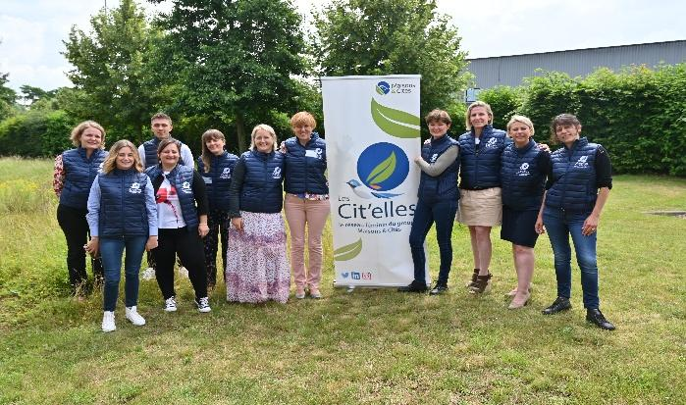
Né le 8 mars 2021 à l'initiative d'Odile Le Ven, membre du Directoire, le réseau est aujourd’hui présidé par Alexandra Legrand. Dans une entreprise héritière du monde minier, aux métiers historiquement masculins, Les Cit'Elles ont su faire bouger les lignes en accompagnant le développement professionnel des collaboratrices.

« Nous voulions permettre aux femmes de prendre conscience de leurs compétences, d'oser davantage et de se projeter vers des postes à responsabilité. Aujourd'hui, nous sommes fiers de voir que ce réseau est devenu un outil d'épanouissement professionnel mais aussi un formidable vecteur d'engagement au service du territoire. » — Odile Le Ven, fondatrice du réseau.
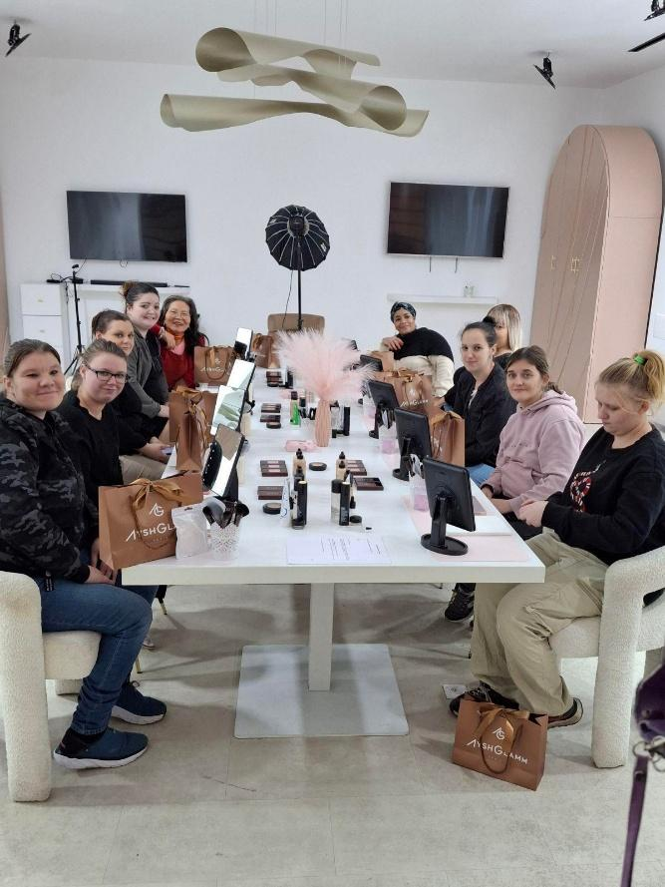
Au fil des années, Les Cit'Elles ont élargi leur champ d'action au-delà de l'entreprise pour répondre aux besoins des populations les plus fragiles à travers des initiatives marquantes :
- « Les Si Belles » : Des journées de bien-être et de reconstruction pour les femmes victimes de violences conjugales, en partenariat avec l'association Neuf de Cœur.
- Le projet « D&Co » : L'aménagement et la décoration de logements destinés à de jeunes majeurs accompagnés par l'Aide Sociale à l'Enfance (ASE) pour faciliter leur entrée dans la vie adulte.
- Des actions de terrain : Ateliers de bricolage au féminin pour les femmes seules, collectes pour Octobre Rose et Noëls solidaires.

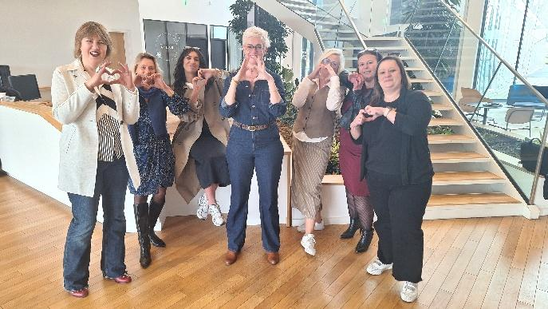
« Dès le départ, nous avons souhaité que le réseau ait un impact concret au-delà de l'entreprise. Nous avons naturellement choisi d'accompagner les femmes et les publics les plus vulnérables, car l'égalité passe aussi par la solidarité et l'inclusion. » — Alexandra Legrand, présidente du réseau.

Cap sur 2026 : De nouvelles ambitions inclusives
Pour cette année anniversaire, et fidèles à leurs quatre valeurs fondatrices (cohésion, responsabilité, épanouissement, agilité), Les Cit'Elles déploient de nouveaux projets structurants :
- Féminisation des métiers : Une collaboration avec les RH pour favoriser la mixité dans le secteur des espaces verts.
- Ouverture au handicap : L'extension du projet D&Co pour améliorer le cadre de vie et l'inclusion de personnes en situation de handicap.
- Dispositif Réseau + : Des actions "aller vers" pour accompagner les femmes en grande précarité vers l'emploi et la formation.
- Sensibilisation : L'organisation prochaine d'une grande conférence publique sur l'égalité des genres animée par une personnalité inspirante.

Le réseau en 5 chiffres-clés
- 120 membres actifs (sur les 800 collaborateurs de Maisons & Cités)
- 8 membres au bureau (qui pilotent les projets en binômes)
- 3 éditions déjà réalisées pour l'action phare « Les Si Belles »
- 250 cadeaux distribués aux enfants de l'ASE lors du dernier Noël solidaire
- 5 ans d'actions concrètes au cœur des cités

A propos de Maisons & Cités
Bailleur social historique du Bassin minier, Maisons & Cités agit au service de l’habitat, de la proximité et du bien-vivre ensemble. L’entreprise poursuit une mission d’intérêt général : proposer des logements de qualité et accompagner les habitants au quotidien, en lien étroit avec les communes et partenaires du territoire. Maisons & Cités gère près de 64 000 logements (premier bailleur régional) répartis sur 143 communes du Nord et du Pas-de-Calais.
Contacts Presse :
Maisons & Cités - Gregory Roussel - Gregory.Roussel@maisonsetcites.fr
Agence Canyon - Sarah Duflos - sarah.duflos@canyon-agency.com - 06 89 77 24 87

